安丘市人民政府
2020年政府信息公开工作年度报告
根据《中华人民共和国政府信息公开条例》《潍坊市人民政府办公室关于做好2020年政府信息公开工作年度报告编制发布和报送工作的通知》要求，结合我市实际，编制并向社会公布安丘市人民政府2020年政府信息公开工作年度报告。本年报包括以下内容：（一）总体情况；（二）主动公开政府信息情况；（三）政府信息依申请公开办理情况；（四）因政府信息公开申请行政复议、提起行政诉讼情况；（五）政府信息公开工作存在的主要问题及改进措施；（六）其他需要报告的事项。本年度报告中所列数据的统计期限自2020年1月1日起，至2020年12月31日止。本报告电子版可在安丘市人民政府门户网站信息公开专栏（http：／／xxgk．anqiu．gov．cn／）下载查看。如对本报告有任何疑问，请致电或致信安丘市政府信息与政务公开办公室，联系电话：0536－4396492，通信地址：山东省安丘市青云大街623号，安丘市市级机关综合办公大楼四楼492室，邮编：262100，电子邮箱：aqszfzwgkb＠wf．shandong．cn。
一、总体情况
2020年，安丘市认真贯彻落实党中央、国务院和省、市关于政府信息公开工作的部署要求，坚持以“公开为常态、不公开为例外”原则，进一步调整优化公开目录，深入拓展公开渠道，持续丰富公开形式，及时回应社会关切，扎实推进决策、执行、管理、服务、结果“五公开”，公开制度化、标准化、信息化水平显著提升不断提升政府信息公开工作力度和实效，政府信息公开水平实现新的突破。
（一）主动公开。2020年，全市主动公开政府信息10357条。其中通过门户网站主动公开政府信息6452条，通过政务微博、微信主动公开政府信息3268条，通过各级媒体等其他方式主动公开政府信息637条。
1.及时公开机构概况。根据《政府信息公开条例》第二十条第（二）款要求，要求各有关部门在市政府信息公开专栏更新机关职能、机构设置、办公地址、办公时间、联系方式、负责人姓名等信息。
2.强化政策解读，积极回应社会关切。在制定出台或者发布政策规定时，将政策解读与政策制定同步考虑、同步安排，按照“谁起草、谁解读”的原则，推动政策解读制定化。通过政府网站、“两微”、新闻媒体等途径，采用图片图表、音频视频、卡通动漫、新闻发布会、吹风会等多种形式，对出台政策措施和涉及群众切身利益、容易引起社会关注的政策文件进行生动解读，2020年共发布政策类解读信息216 条。
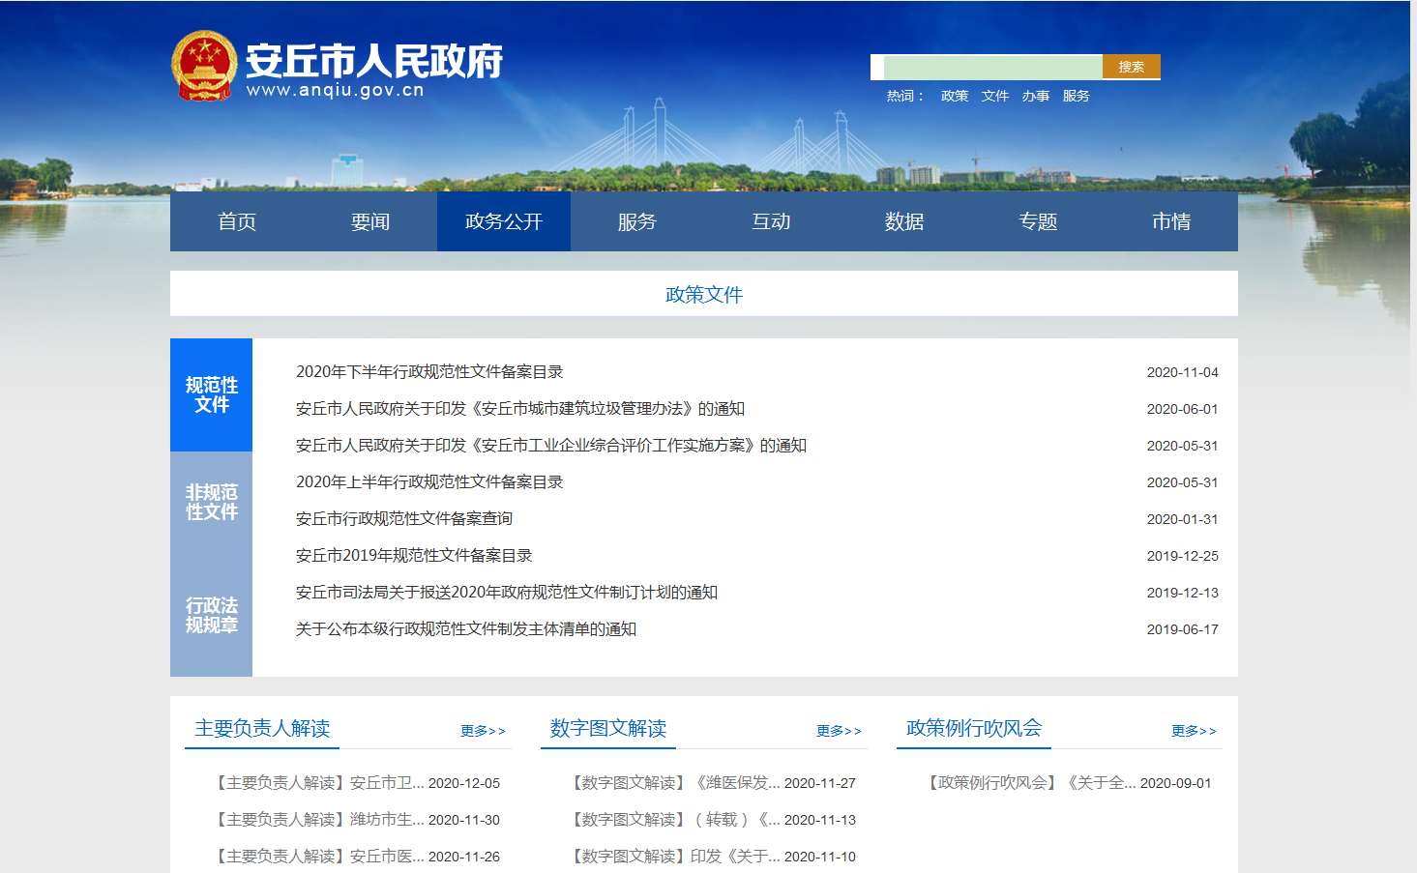

3.推进决策公开。加强重大决策预公开，及时发布重大决策事项目录，严格落实重大行政决策公众参与等程序，2020年度在政府门户网站发布12条重大行政决策预公开情况；及时公开政府常务会议情况，邀请人大代表、政协委员、社会公众代表、媒体等列席相关会议，参与讨论并发布意见，全年共发布16条信息。
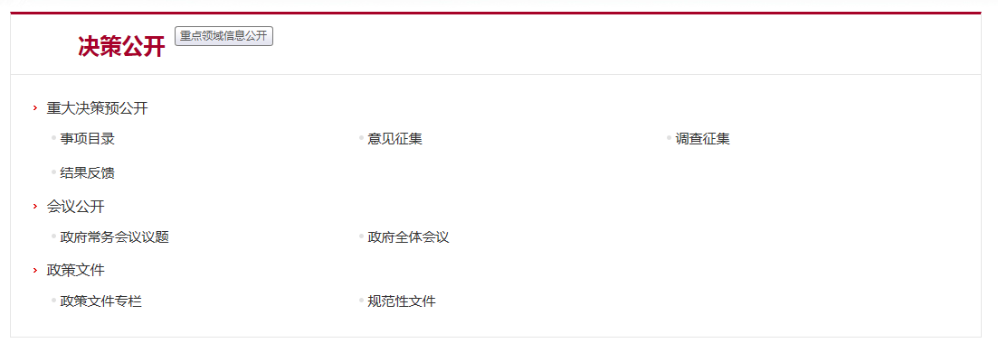
4.推进管理和服务公开。严格落实行政处罚、行政许可“信用双公示”制度，发布执法部门主体信息、执法职责及程序等信息，强化行政执法社会监督；继续推行权责清单公开和动态调整机制，督促行政机关依法公开工作职能、机构设置等信息；深入推进“双随机、一公开”监管，全市共发布监管信息198条；坚持政务公开和政务服务深入融合，通过山东政务服务网、安丘政府网站及办事服务大厅全面公开政务服务实行办事指南等信息，继续推进减税降费，公开行政事业性收费目录等40条。
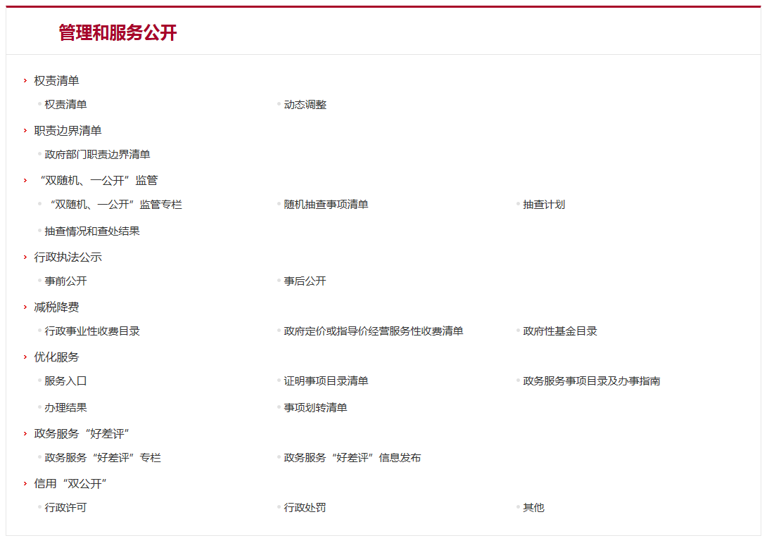
5.推进执行和结果公开。深入落实“重点工作攻坚年”任务安排，建立健全重点工作定期发布机制，围绕政府工作报告、民生实事项目等重点工作，积极公开主要举措、进展情况、执行评估等信息；开设建议提案办理结果公开专栏，及时发布人大、政协提案办理情况，全年共公开157条信息。
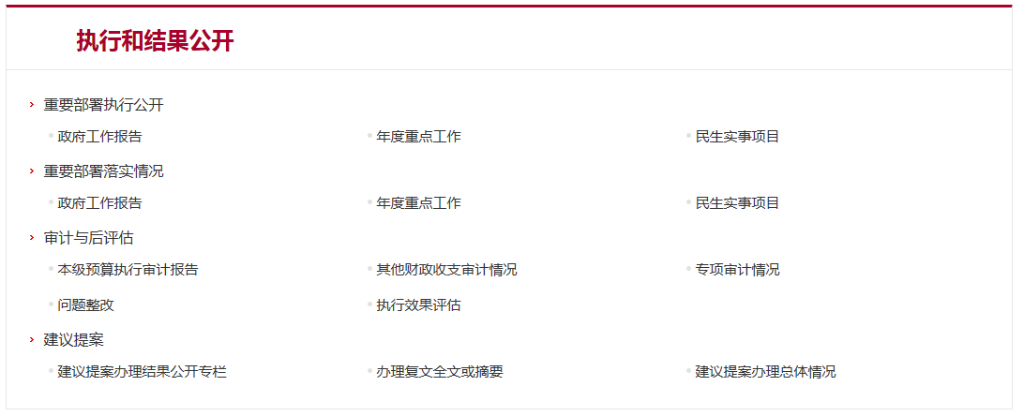
6.及时公开财政领域信息。2月公开2020年部门预算，9月全市市直部门单位公开了2019年部门决算，2020年市级财政收支情况、市级财政预算执行情况、市级政府债务情况、政府集中采购等信息均及时向社会进行公开，共公开财政领域信息523条。
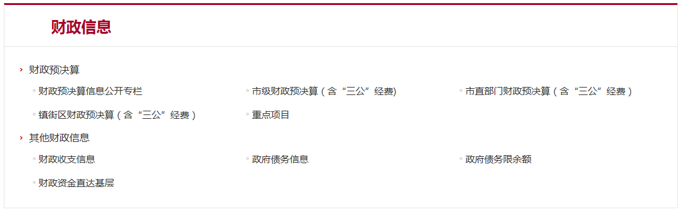
7.推进重点领域信息公开。深化重大建设项目批准和实施领域信息公开，及时更新完善重大项目建设进展信息，增强重大建设项目信息透明度；推进政府集中采购项目的目录、标准及实施情况公开，发布信息24条；人事任免、事业单位招考等信息47条；国民经济和社会发展规划、专项规划、区域规划及相关政策4条；主动公开扶贫政策措施、扶贫资金项目计划安排、实施及完成情况等信息90条，公开城乡低保和特困人员救助供养、医疗救助、临时救助等社会救助信息106条，公开养老服务、残疾人福利、儿童福利等社会福利信息60条，公开保障性住房信息19条，公开棚户区改造政策、政策解读以及任务完成情况信息4条，公开空气质量状况、饮水安全状况等环境保护信息55条，公开国资国企有关信息171条，公开产品质量、食品安全等市场监管信息28条，公开应急预案、安全生产等应急管理信息42条。
8.扩大公众参与，优化互动渠道，增强公开实效。2020年政府门户网站“市长信箱”、“网友留言”等互动栏目共受理、答复网民来信35件；承接潍坊市政服务热线群众来电，及时作出来答复处理；继续办好安丘广电“行风在线”栏目，2020年共有45个部门、单位上线，与群众进行互动交流，协调解决群众诉求；借助“两微”等新媒体，畅通政民互动渠道，拓宽了信息受众面。
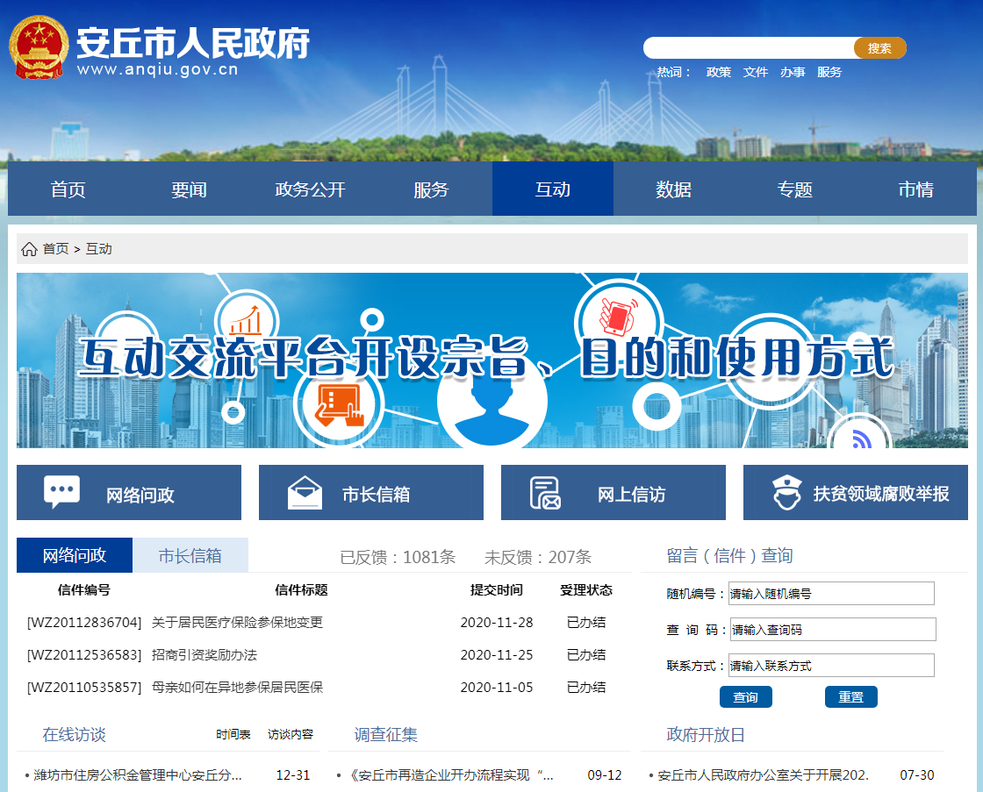
（二）依申请公开。规范依申请政府信息公开受理、审查、处理、答复、归档等环节，依法依规为公众提供政务信息，2020年全市共处理答复依申请政府信息公开98件。
1.依申请公开情况。2020年，安丘市政府及办公室共收到政府信息公开申请98件，其中网络申请 69 件、信件申请29件，内容涉及土地征收、教育、环境等方面。
2.申请处理情况。共答复政府信息公开申请98件，按时办结98件，按时办结率100%。其中，属于已主动公开范围52件，部分公开的5件，不予公开的9件，无法提供的30件，不予处理的2件。
3.申请行政复议、提起行政诉讼情况。全年因政府信息公开被行政复议3次，提起行政诉讼1次。
（三）政府信息管理。一是完善信息公开管理流程。建立政府信息公开工作全流程管理机制，最大限度保证公开内容经得起审查。二是严格做好公开信息保密审查。认真落实《中华人民共和国保守国家秘密法》《中华人民共和国政府信息公开条例》等规定，按照“先审查、后公开”的原则，严格做好政府信息公开保密审查，确保公开信息不涉密、涉密信息不公开。
（四）平台建设。加大信息服务平台建设，建设了以政府门户网站为主，政务微信、政务微博、政府新闻发布为辅的全方位的信息公开平台。建立安丘市公共企事业单位信息公开专栏、“双随机、一公开”专栏、重大建设项目专栏、行政执法公示专栏、预决算公开专栏等多个信息公开平台，推动了各专业平台间的交流互动，为公众提供了一站式网上政务服务、投诉举报、政策咨询等服务。
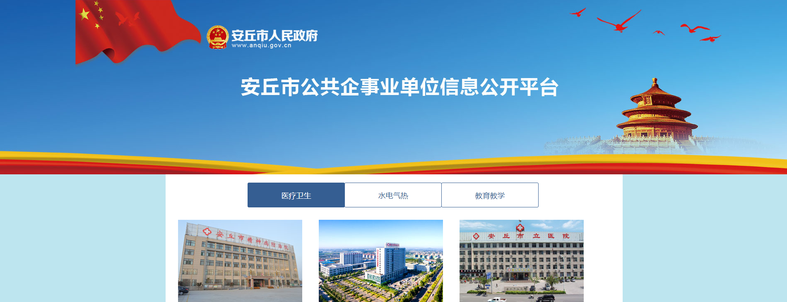
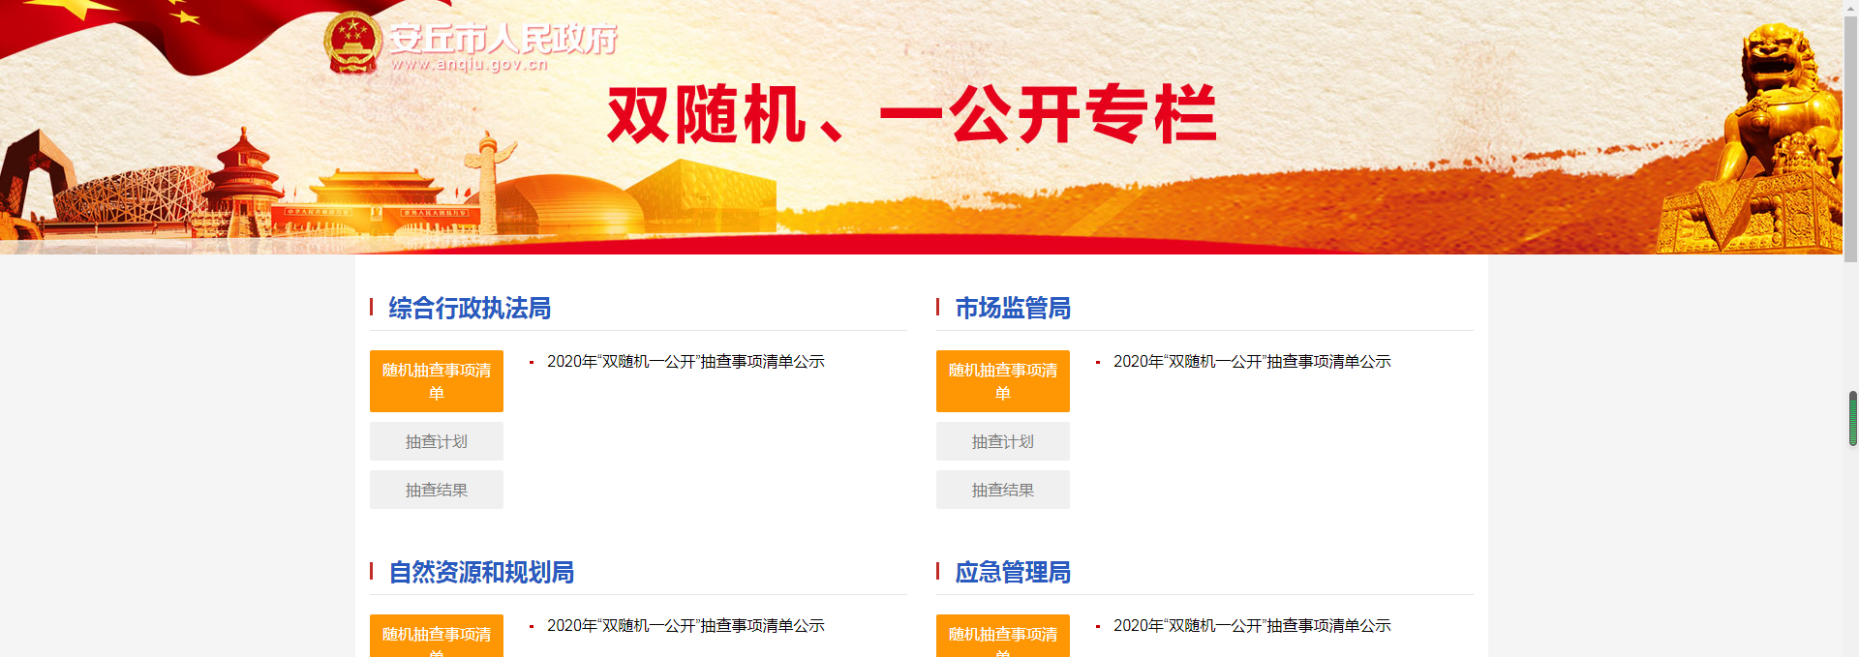
（五）机构建设及人员配置情况
根据工作实际，及时调整政务公开领导小组，做好全市政府信息公开管理工作，领导小组办公室设在市政府办公室，市政府办公室政务公开办承担领导小组日常工作。各成员单位之间加强协调配合，共同推进政务公开各项工作开展。
（六）监督保障
1.强化考核监督。坚持提高站位，安丘市将政务公开工作纳入科学发展考核评价体系，强化对政府信息公开工作的日常指导和监督检查，对未按照要求开展政府信息公开工作的，予以督促整改或者通报批评。
2.完善工作机制。制定《安丘市2020 年政务公开重点工作任务分工》，明确政府信息公开工作原则、年度任务和工作要求。进一步明确我市政府信息公开的内容、时限、形式、主体等要素。
3.抓好队伍培训。积极组织全市政府信息公开工作会议和业务培训，切实提高对政府信息公开工作的认识水平和工作能力。
（七）工作考核、社会评议和责任追究结果情况。1.建立考核通报制度。安丘市政府对市各单位政务信息公开情况实行日常记账考核制度，一月一通报考核结果，印发问题反馈清单，并及时跟进落实。2.主动听取社会公众意见。一是对于需要向社会进行意见征集的，及时在政府网站进行公示，并注明联系电话和邮箱，积极主动听取社会公众的意见与建议。二是举行政府开放日，搭建政民互动交流平台，面对面征集群众诉求。3.责任追究结果情况。2020年我市未出现因信息公开不到位需要进行责任追究的情况。
二、主动公开政府信息情况
（四）第二十条第（一）项
（四）信息内容 | 本年新制作数量 |  | 本年新  公开数量 | 对外公开  总数量
规章 | 0 |  | 0 | 1
规范性文件 | 2 |  | 2 | 12
第二十条第（五）项
信息内容 | 上一年项目数量 |  | 本年增/减 | 处理决定数量
行政许可 | 1017 |  | -238 | 51045
其他对外管理服务事项 | 399 |  | -6 | 7625
第二十条第（六）项
信息内容 | 上一年项目数量 |  | 本年增/减 | 处理决定数量
行政处罚 | 2622 |  | 268 | 1931
行政强制 | 305 |  | -163 | 5434
第二十条第（八）项
信息内容 | 上一年项目数量 |  | 本年增/减
行政事业性收费 | 24 |  | 0
第二十条第（九）项
信息内容 |  | 采购项目数量 | 采购总金额
政府集中采购 |  | 35 | 5802.69

三、收到和处理政府信息公开申请情况

（本列数据的勾稽关系为：第一项加第二项之和，  等于第三项加第四项之和） |  |  | 申请人情况
 |  |  | 自然人 | 法人或其他组织 |  |  |  |  | 总计
 |  |  | 自然人 | 商业企业 | 科研机构 | 社会公益组织 | 法律服务机构 | 其他 | 总计
一、本年新收政府信息公开申请数量 |  |  | 93 | 5 | 0 | 0 | 0 | 0 | 98
二、上年结转政府信息公开申请数量 |  |  | 0 | 0 | 0 | 0 | 0 | 0 | 0
三、本年度办理结果 | （一）予以公开 |  | 48 | 4 | 0 | 0 | 0 | 0 | 52
三、本年度办理结果 | （二）部分公开（区分处理的，只计这一情形，不计其他情形） |  | 5 | 0 | 0 | 0 | 0 | 0 | 5
三、本年度办理结果 | （三）不予公开 | 1.属于国家秘密 | 0 | 0 | 0 | 0 | 0 | 0 | 0
三、本年度办理结果 | （三）不予公开 | 2.其他法律行政法规禁止公开 | 1 | 0 | 0 | 0 | 0 | 0 | 1
三、本年度办理结果 | （三）不予公开 | 3.危及“三安全一稳定” | 1 | 0 | 0 | 0 | 0 | 0 | 1
三、本年度办理结果 | （三）不予公开 | 4.保护第三方合法权益 | 1 | 0 | 0 | 0 | 0 | 0 | 1
三、本年度办理结果 | （三）不予公开 | 5.属于三类内部事务信息 | 1 | 0 | 0 | 0 | 0 | 0 | 1
三、本年度办理结果 | （三）不予公开 | 6.属于四类过程性信息 | 0 | 0 | 0 | 0 | 0 | 0 | 0
三、本年度办理结果 | （三）不予公开 | 7.属于行政执法案卷 | 0 | 1 | 0 | 0 | 0 | 0 | 1
三、本年度办理结果 | （三）不予公开 | 8.属于行政查询事项 | 4 | 0 | 0 | 0 | 0 | 0 | 4
三、本年度办理结果 | （四）无法提供 | 1.本机关不掌握相关政府信息 | 21 | 0 | 0 | 0 | 0 | 0 | 21
三、本年度办理结果 | （四）无法提供 | 2.没有现成信息需要另行制作 | 9 | 0 | 0 | 0 | 0 | 0 | 9
三、本年度办理结果 | （四）无法提供 | 3.补正后申请内容仍不明确 | 0 | 0 | 0 | 0 | 0 | 0 | 0
三、本年度办理结果 | （五）不予处理 | 1.信访举报投诉类申请 | 0 | 0 | 0 | 0 | 0 | 0 | 0
三、本年度办理结果 | （五）不予处理 | 2.重复申请 | 0 | 0 | 0 | 0 | 0 | 0 | 0
三、本年度办理结果 | （五）不予处理 | 3.要求提供公开出版物 | 2 | 0 | 0 | 0 | 0 | 0 | 2
三、本年度办理结果 | （五）不予处理 | 4.无正当理由大量反复申请 | 0 | 0 | 0 | 0 | 0 | 0 | 0
三、本年度办理结果 | （五）不予处理 | 5.要求行政机关确认或重新  出具已获取信息 | 0 | 0 | 0 | 0 | 0 | 0 | 0
三、本年度办理结果 | （六）其他处理 |  | 0 | 0 | 0 | 0 | 0 | 0 | 0
三、本年度办理结果 | （七）总计 |  | 93 | 5 | 0 | 0 | 0 | 0 | 98
四、结转下年度继续办理 |  |  | 0 | 0 | 0 | 0 | 0 | 0 | 0

四、因政府信息公开工作被申请行政复议、提起行政诉讼情况。
行政复议 |  |  |  |  | 行政诉讼
结果  维持 | 结果纠正 | 其他结果 | 尚未  审结 | 总  计 | 未经复议直接起诉 |  |  |  |  | 复议后起诉
 |  |  |  |  | 结果维 持 | 结果纠 正 | 其他  结果 | 尚未  审结 | 总计 | 结果维 持 | 结果  纠正 | 其他  结果 | 尚未审 结 | 总计
2 | 0 | 1 | 0 | 3 | 0 | 0 | 0 | 0 | 0 | 0 | 1 | 0 | 0 | 1

五、存在的主要问题及改进情况
（一）2019年问题整改情况
一是加大政务公开督查考核力度，坚持政务公开督查通报制度，每月围绕当前政务公开重点工作进行专项督查，督查结果予以通报，将政务公开纳入了综合考核体系，加大分值权重，进一步提高各级各部门对政务公开工作的认识，形成主动、及时、全面公开政府信息态势；二是加强政务公开工作人员队伍建设，全年开展3次专题培训会以及多次轮训跟班学习，提高工作人员的业务水平。
（二）2020年存在的主要问题
一是政务公开的质量水平有待提高。对群众需求的政府信息研究还不够，在服务群众生活、方便群众办事方面尚有差距，政策解读的针对性、质量和效果还有待进一步加强。
二是政府信息公开工作压力较大。随着公民参与意识的不断提高，对政府信息的公开需求也越来越多，在办理过程中行政机关与个别申请人的预期愿望还有一些差距。
（三）具体解决办法和改进措施
一是进一步提升公开质量。2021年，我们坚持以习近平新时代中国特色社会主义思想为指导，认真贯彻落实国务院、省政府的部署要求，加大政府信息公开工作力度，不断完善政务公开工作制度，有效提升新时代政府信息公开工作的质量和实效。
二是进一步加强检查督办。及时开展政务公开督查工作，对存在的突出问题，及时整改落实。
三是进一步推进队伍建设。持继强化政府信息公开工作队伍力量，切实加强政务公开业务培训，通过集中培训、轮训跟班学习、工作现场会等形式，不断提高全市政府信息公开工作人员的业务素质和能力水平。
六、其他需要报告的事项
人大代表建议和政协提案办理情况。我市高度重视人大代表建议和政协委员提案办理，把该项工作作为提升财政管理水平、推动重点工作落实的重要支撑，不断完善机制、落实责任，取得良好成效。设立专门栏目，集中发布人大代表建议和政协提案办理结果情况，统一规范发布格式，并单独增加检索功能。2020年，共发布人大代表建议47件，政协提案110件。
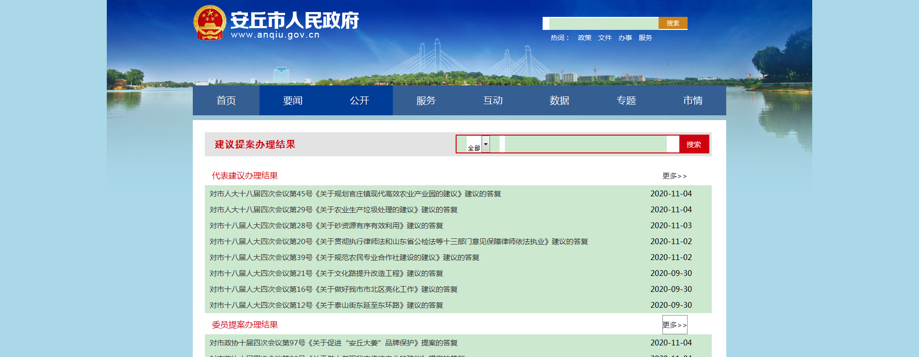

安丘市人民政府
2021年1月26日

